2^{ο} ΓΕΛ Γέρακα Β’ Λυκείου Τεχνολογική κατεύθυνση – Τεχνολογία Επικοινωνιών
ΚΕΦΑΛΑΙΟ 16.
Αρχές επικοινωνίας με ήχο και εικόνα

ΠΩΣ ΛΕΙΤΟΥΡΓΟΥΝ ΟΙ ΗΛΕΚΤΡΟΝΙΚΕΣ ΕΠΙΚΟΙΝΩΝΙΕΣ
Όπως έχεις δει σε προηγούμενα κεφάλαια, τα υποδείγματα επικοινωνίας μας βοηθούν να καταλάβομε αφηρημένες έννοιες. Ένα βασικό υπόδειγμα ηλεκτρονικής επικοινωνίας αποτελείται απλά από έναν πομπό, το δίαυλο μεταδόσεως και το δέκτη (σχ. 16.1). Ο πομπός (transmitter) στέλνει το μήνυμα. Ο δίαυλος (κανάλι) μεταδόσεως (transmission channel) το μεταφέρει. Ο δέκτης (receiver) το προσλαμβάνει. Κατά τη διάρκεια μας τηλεφωνικής επικοινωνίας για παράδειγμα, η φωνή σου στέλνεται από το μικρόφωνο του τηλεφώνου σου (πομπός) μέσω ενός σύρματος (δίαυλος μεταδόσεως) στο ακουστικό ενός άλλου τηλεφώνου (δέκτης).
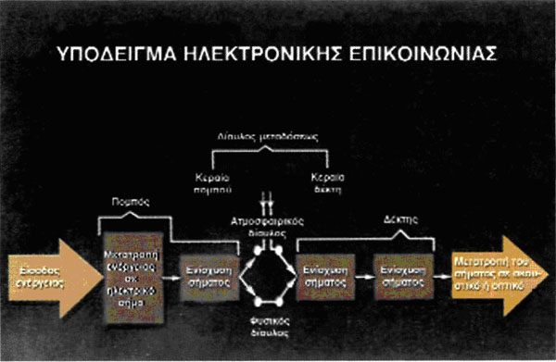
Το υπόδειγμα μας δείχνει πώς λειτουργούν γενικά οι ηλεκτρονικές επικοινωνίες. Για να κατανοήσεις πραγματικά τα διαφορετικά συστήματα, χρειάζεται να μάθεις ορισμένα βασικά πράγματα σχετικά με τη μετατροπή ενέργειας, τον ηλεκτρισμό και το μαγνητισμό.

ΣΧΗΜΑ 16.1. Η ενέργεια, π.χ. ο ήχος, μετατρέπεται σε ηλεκτρικό σήμα, ενισχύεται και μεταδίδεται είτε μέσω φυσικού είτε μέσω ατμοσφαιρικού διαύλου, αποκωδικοποιείται και κατόπιν μετατρέπεται πάλι σε ήχο.

Μετατροπή ενέργειας.
Όλες οι ηλεκτρονικές επικοινωνίες αρχίζουν με ενέργεια της μιας ή της άλλης μορφής. Οι επικοινωνίες ήχου για παράδειγμα, ξεκινούν ως μηχανική ενέργεια- τα ηχητικά κύματα σχηματίζονται από μετακινούμενο αέρα. Οι επικοινωνίες με εικόνες αρχίζουν ως ενέργεια φωτός. Οι μορφές αυτές ενέργειας πρέπει να αλλάξουν σε ηλεκτρική ενέργεια προκειμένου να χρησιμοποιηθούν σε ένα σύστημα επικοινωνίας.
Στα συστήματα ήχου, τα ηχητικά κύματα (η μηχανική ενέργεια) αλλάζει σε ηλεκτρική ενέργεια. Στα συστήματα εικόνας, συσκευές λήψεως εικόνων μετατρέπουν φως σε ηλεκτρική ενέργεια. Η ηλεκτρική ενέργεια μεταδίδεται κατόπιν με τη μορφή σήματος.
Ορισμένες φορές ένα σήμα συνδυάζεται με ένα άλλο ισχυρότερο σήμα που το μεταφέρει μέσω του αέρα για μεγάλες αποστάσεις. Στις ραδιοεπικοινωνίες για παράδειγμα, τα ραδιοκύματα μεταφέρουν τα σήματα του ήχου από την πηγή στο δέκτη. Συχνά το σήμα δέχεται διάφορες επεμβάσεις με ποικίλους τρόπους, για να μειωθεί ο θόρυβος (οι παρεμβολές) ή για να ενδυναμωθεί.
"Τα σήματα αυτά στέλνονται είτε μέσω της ατμόσφαιρας είτε μέσω ενός σύρματος είτε μέσω ειδικών ινών. Κατόπιν προσλαμβάνονται με μία κεραία ή με άλλη συσκευή.
Στο άκρο της λήψεως η διαδικασία αντιστρέφεται. Το σήμα αποκωδικοποιείται και αλλάζει επιστρέφοντας σε μια μορφή ενέργειας που μπορεί να χρησιμοποιηθεί (σχ. 16.1). Στην περίπτωση του ραδιοφώνου για παράδειγμα, το σήμα αλλάζει και επιστρέφει στην αρχική του μορφή (ήχος).

Πώς λειτουργούν τα αυτιά σου.
Ο ήχος-φωνές, μία μηχανή αυτοκινήτου ή ένα συγκρότημα μουσικής ροκ είναι μία σειρά κυμάτων στον αέρα. Μέσα στο αυτί σου υπάρχει μία στενή δίοδος που οδηγεί τα κύματα αυτά στο τύμπανο. Το τύμπανο του αυτιού σου είναι μία λεπτή μεμβράνη που πάλλεται σε συντονισμό με τα ηχητικά κύματα. Οι ταλαντώσεις αυτές διοχετεύονται σε ένα σύστημα νεύρων που στέλνουν σήματα στον εγκέφαλο σου. Ο εγκέφαλος σου αντιλαμβάνεται τα σήματα αυτά ως τους ήχους που ακούς.
Υπάρχει στη φύση ένα μεγάλο φάσμα ηχητικών κυμάτων. Οι άνθρωποι μπορούν να ακούσουν κύματα που παράγονται με συχνότητα 30 ως 18.000 κύκλους το δευτερόλεπτο (Hertz). Τα ηχητικά κύματα ταξιδεύουν μέσω του αέρα με περίπου 1200 χιλιόμετρα την ώρα.

Ηλεκτρισμός και μαγνητισμός.
Ο ηλεκτρισμός εκδηλώνεται με τη ροή ελευθέρων ηλεκτρονίων. Τα ηλεκτρόνια είναι πολύ μικροσκοπικά σωματίδια που περιστρέφονται γύρω από τον πυρήνα του ατόμου (σχ. 16.2). Ο πυρήνας του ατόμου είναι θετικά φορτισμένος. Θετικά και αρνητικά φορτία έλκονται το ένα με το άλλο. Η έλξη αυτή βοηθά στο να συγκρατούνται τα άτομα μεταξύ τους. Όμως, τα άτομα ορισμένων υλικών θα απελευθερώσουν μερικά ηλεκτρόνια κάτω από συγκεκριμένες συνθήκες. Καθώς τα ηλεκτρόνια αυτά διαφεύγουν, απελευθερώνεται ενέργεια με τη μορφή ηλεκτρικού ρεύματος. Όλες οι ηλεκτρονικές επικοινωνίες βασίζονται στην κίνηση ηλεκτρονίων.
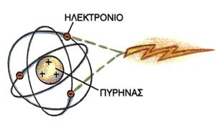
Το ηλεκτρικό ρεύμα διαρρέει συνήθως υλικά που επιτρέπουν στα ελεύθερα ηλεκτρόνια να κινούνται εύκολα, χωρίς εμπόδια. Αυτά τα υλικά ονομάζονται αγωγοί. Ο χαλκός είναι ένα καλό παράδειγμα αγωγού. Για το λόγο αυτό τα σύρματα χαλκού χρησιμοποιούνται συχνά στα συστήματα επικοινωνίας. Η ηλεκτρική πίεση ή η δύναμη που σπρώχνει τα ηλεκτρόνια διαμέσου ενός αγωγού ονομάζεται ηλεκτρική τάση.
ΣΧΗΜΑ 16.2. Όταν τα ηλεκτρόνια διαφεύγουν από ένα άτομο, διαφεύγουν με τη μορφή ηλεκτρισμού.
Ένα ηλεκτρικό κύκλωμα (electrical circuit) είναι το κλειστό μονοπάτι που ακολουθούν τα ηλεκτρόνια, από την πηγή, διά μέσου ενός αγωγού και μίας συσκευής καταναλώσεως ή λήψεως. Για παράδειγμα, ένα κύκλωμα ηλεκτρικού φακού περιλαμβάνει τη μπαταρία (πηγή), το χάλκινο σύρμα (αγωγό), το λαμπάκι και το διακόπτη (σχ. 16.3).
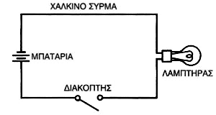
ΣΧΗΜΑ 16.3. Τα μέρη των σχεδίων αυτών φαίνεται να απαρτίζουν ενιαίο σύνολο. Στο σχέδιο αριστερά δεν υπάρχει αναλογία. Κάτι φαίνεται να λείπει. Στο σχέδιο δεξιά, τα μέρη του είναι σε καλύτερη αναλογία.

Ηλεκτρομαγνητισμός.
Ορισμένες συσκευές επικοινωνίας, όπως το τηλέφωνο, στέλνουν μηνύματα μέσω πολύ χαμηλού ρεύματος που διαρρέει έναν αγωγό. Άλλες, όπως το ραδιόφωνο, εξαρτώνται από ηλεκτρομαγνητικά κύματα. Τα κύματα αυτά καθιστούν δυνατή την επικοινωνία χωρίς ένα συνδετικό σύρμα.
Τι είναι τα ηλεκτρομαγνητικά κύματα; Χωρίς αμφιβολία, έχεις δει τα αποτελέσματα ενός μαγνήτη. Στην πραγματικότητα δεν μπορείς να δεις τον ίδιο το μαγνητισμό. Ο μαγνητισμός εκδηλώνεται με τη δύναμη που ασκεί το μαγνητικό του πεδίο σε μαγνήτη ή σε κινούμενα φορτία που βρίσκονται μέσα σε αυτό. Το μαγνητικό αυτό πεδίο είναι η δύναμη που επιτρέπει σε ένα μαγνήτη να σηκώσει ένα συνδετήρα χαρτιών. Η κίνηση ηλεκτρικών φορτίων μπορεί να χρησιμοποιηθεί επίσης για να δημιουργηθεί ένα μαγνητικό πεδίο. Η μορφή αυτή μαγνητισμού ονομάζεται ηλεκτρομαγνητισμός (electromagnetism). Κάθε φορά που διέρχεται ηλεκτρικό ρεύμα μέσω ενός αγωγού, δημιουργείται ένα αόρατο ηλεκτρομαγνητικό πεδίο.
Για παράδειγμα, όταν ηλεκτρόνια ρέουν μέσω ενός χάλκινου αγωγού, αναπτύσσεται μαγνητικό πεδίο γύρω από το σύρμα. Μπορείς αυτό να το δεις μετακινώντας μία μαγνητική πυξίδα σε ένα επίπεδο κάθετο προς ένα χάλκινο σύρμα που διαρρέεται από ρεύμα προς μία κατεύθυνση (σχ. 16.4).
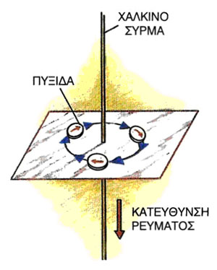
ΣΧΗΜΑ 16.4. Τα μέρη των σχεδίων αυτών φαίνεται να απαρτίζουν ενιαίο σύνολο. Στο σχέδιο αριστερά δεν υπάρχει αναλογία. Κάτι φαίνεται να λείπει. Στο σχέδιο δεξιά, τα μέρη του είναι σε καλύτερη αναλογία.
Η βελόνα της πυξίδας θα έχει πάντοτε φορά κυκλική γύρω από το σύρμα, ποτέ όμως φορά προς αυτό ή μακριά από αυτό. Η πυξίδα ακολουθεί τις γραμμές μαγνητικής δυνάμεως.
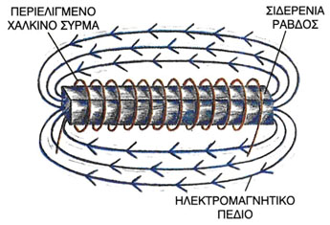
Αν τυλίξεις το χάλκινο σύρμα γύρω από μία σιδερένια ράβδο, το ηλεκτρομαγνητικό πεδίο γίνεται πολύ ισχυρότερο (σχ. 16.5). Όσο το ηλεκτρικό ρεύμα ρέει μέσω του σύρματος, το μαγνητικό πεδίο συνεχίζει να υπάρχει. Όταν το ρεύμα διακοπεί, το μαγνητικό πεδίο παύει να υφίσταται. Αυτό μπορείς να το δεις στην πράξη, αν κινήσεις έναν ηλεκτρομαγνήτη κοντά σε ένα συνδετήρα χαρτιών. Όταν το ρεύμα ρέει, ο μαγνήτης έλκει το συνδετήρα. Όταν διακόψεις το κύκλωμα, ο συνδετήρας πέφτει.
ΣΧΗΜΑ 16.5. Ποιο είναι το πρώτο πράγμα που παρατηρείς στο σχέδιο αυτό;

Επαγωγή.
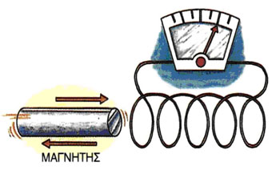
Ενώ ο ηλεκτρισμός μπορεί να δημιουργήσει ένα μαγνητικό πεδίο, μπορεί επίσης να συμβεί και το αντίθετο. Ένα μαγνητικό πεδίο μπορεί να δημιουργήσει ηλεκτρισμό. Αν κινήσεις ένα χάλκινο σύρμα στην περιοχή ενός μαγνήτη, μπορείς να δημιουργήσεις στο σύρμα ένα ηλεκτρικό ρεύμα (εφόσον το κύκλωμα είναι κλειστό). Αυτό ονομάζεται επαγωγή (induction). Λέμε τότε ότι ένα ρεύμα έχει δημιουργηθεί εξ επαγωγής στο σύρμα από το μαγνήτη. Αυτό συμβαίνει επίσης αν ο μαγνήτης κινηθεί κοντά στο σύρμα (σχ. 16.6).
ΣΧΗΜΑ 16.6. Καθώς ο μαγνήτης κινείται κοντά στο σύρμα, αρχίζει να ρέει ρεύμα σε αυτό.

Εναλλασσόμενο ρεύμα.
Όταν χάλκινο σύρμα διέρχεται μέσω ενός μαγνητικού πεδίου, τα ηλεκτρόνια (το ρεύμα) ρέουν προς μία κατεύθυνση. Αυτό ονομάζεται συνεχές ρεύμα. Αν το σύρμα κουλουριασθεί και κατόπιν περιστραφεί στο μαγνητικό πεδίο, τα ηλεκτρόνια ρέουν πρώτα προς τη μία κατεύθυνση και κατόπιν προς την αντίθετη. Το παραγόμενο ρεύμα ονομάζεται εναλλασσόμενο ρεύμα (alternating current).
Κάθε αλλαγή στην κατεύθυνση ονομάζεται κύκλος. Είναι δυνατόν να δημιουργηθεί εναλλασσόμενο ρεύμα που αντιστρέφει την κατεύθυνση του χιλιάδες, ακόμη και δισεκατομμύρια φορές το δευτερόλεπτο. Τα ηλεκτρομαγνητικά κύματα που προκύπτουν από τόσο γρήγορες εναλλαγές ταξιδεύουν σε μεγάλη απόσταση και μπορούν να χρησιμοποιηθούν για μετάδοση σημάτων ραδιοφώνου και τηλεοράσεως. Τα ηλεκτρομαγνητικά κύματα κινούνται στο κενό ή στον αέρα με την ταχύτητα του φωτός.

Ραδιοκύματα.
Για σήματα ραδιοφώνου και τηλεοράσεως χρησιμοποιείται μία κεραία μεταδόσεως της οποίας το κύκλωμα φέρει εναλλασσόμενο ρεύμα· αυτή απελευθερώνει ηλεκτρομαγνητικά κύματα στην ατμόσφαιρα. Παρά το γεγονός ότι τα ηλεκτρομαγνητικά αυτά κύματα χρησιμοποιούνται για πολλά είδη εκπομπών συνηθίζεται να ονομάζονται ραδιοκύματα (radio waves). Αυτά τα κύματα ταξιδεύουν εκατοντάδες χιλιόμετρα. Μία κεραία λήψεως τα προσλαμβάνει. Ένα ασθενέστερο ηλεκτρικό ρεύμα, όπως αυτό που δημιούργησε τα κύματα, παράγεται εξ επαγωγής στην κεραία λήψεως.

Πλάτος και συχνότητα.
Όλες οι μορφές των κυμάτων-ηχητικά κύματα, ραδιοκύματα, κύματα του νερού- έχουν πλάτος και συχνότητα (σχ. 16.7). Η δύναμη ενός κύματος είναι το πλάτος. Μετρείται από το μέσο σημείο μέχρι την κορυφή της ταλαντώσεως. Ένα μήκος κύματος μετρείται από ένα σημείο στο πρώτο κύμα, μέχρι το ίδιο σημείο στο επόμενο. Ο αριθμός των κυμάτων που εκκινούν από μία πηγή κάθε δευτερόλεπτο είναι η συχνότητα.
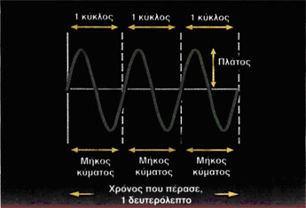
Η βασική μονάδα μετρήσεως για τη συχνότητα των ραδιοκυμάτων είναι ένας κύκλος ανά δευτερόλεπτο ή ένα Hertz (Hz). Ένα kilohertz (kHz) είναι 1000 κύκλοι ανά δευτερόλεπτο. Ένα megahertz (MHz) είναι ένα εκατομμύριο κύκλοι ανά δευτερόλεπτο. Ένα Gigahertz (GHz) είναι ένα δισεκατομμύριο κύκλοι ανά δευτερόλεπτο. Η ατμόσφαιρα είναι γεμάτη από ραδιοκύματα όλων των διαφορετικών συχνοτήτων. Για να αποφευχθεί σύγχυση, το Υπουργείο Μεταφορών και Επικοινωνιών καθορίζει σε κάθε σταθμό τη δική του συχνότητα.
ΣΧΗΜΑ 16.7. Η συχνότητα κύματος είναι ο αριθμός των κύκλων ανά δευτερόλεπτο (Hertz). Το διάγραμμα δείχνει μία συχνότητα 3 Hertz. Η δύναμη (το ύψος) του κύματος είναι το πλάτος της ταλαντώσεως.

Ζώνες συχνοτήτων.
Η συχνότητα των ραδιοκυμάτων κυμαίνεται από 30 ως 300 δισεκατομμύρια Hertz (30 Hz ως 300 GHz). Όλες οι συχνότητες αυτές μπορούν να μεταφέρουν πληροφορίες. Για να μπορούμε να ελέγχομε τις συχνότητες αυτές, τις υποδιαιρούμε σε δέκα ζώνες συχνότητας (frequency bands) (σχ. 16.8). Πιθανόν να έχεις ακούσει VHF (πολύ υψηλές συχνότητες) και UHF (παρά πολύ υψηλές συχνότητες). Αυτές είναι οι ζώνες συχνοτήτων που χρησιμοποιούνται για τα κανάλια στην τηλεόρασή σου.
Ζώνες συχνοτήτων
30 - 300 Hz | Υπερβολικά χαμηλές συχνότητες | ELF
300 Ηz - 3 kHz | Συχνότητα φωνής | VF
3 - 30 kHz | Πολύ χαμηλές συχνότητες | VLF
30 - 300 kHz | Χαμηλές συχνότητες | LF
300 - 3000 kHz | Μεσαίες συχνότητες | MF
3-30 MHz | Υψηλές συχνότητες | HF
30 - 300 MHz | Πολύ υψηλές συχνότητες | VHF
300 - 3000 MHz | Πάρα πολύ υψηλές συχνότητες | UHF
3-30 GHz | Πάρα πολύ υψηλές συχνότητες | SHF
30 - 300 GHz | Υπερβολικά υψηλές συχνότητες | EHF
ΣΧΗΜΑ 16.8. . Οι ζώνες συχνοτήτων κυμαίνονται από πολύ χαμηλές (30 Hertz) σε υπερβολικά υψηλές (300 δισεκατομμύρια Hertz).
Ορισμένες συχνότητες χρησιμοποιούνται για συγκεκριμένους τύπους επικοινωνίας ήχου ή εικόνας. Υπάρχουν δύο λόγοι για αυτό. Πρώτον, ορισμένες συχνότητες επηρεάζονται περισσότερο από παράγοντες, όπως ο καιρός και οι αλλαγές στην ιονόσφαιρα (η ιονόσφαιρα είναι ένα στρώμα από ηλεκτρικά φορτισμένα σωματίδια σε απόσταση 90 έως 300 χιλιόμετρα επάνω από την επιφάνεια της γης). Κατά τη διάρκεια της ημέρας, ζώνες μεσαίας συχνότητας (MF) είναι καλές μόνο για πολύ μικρές αποστάσεις, μερικών εκατοντάδων χιλιομέτρων και λιγότερο. Όμως το βράδυ, η ιονόσφαιρα χάνει μέρος του ηλεκτρικού της φορτίου. Κατόπιν, οι επικοινωνίες στο πεδίο των μεσαίων συχνοτήτων (MF) έχουν εμβέλεια τη μισή περίμετρο της υδρογείου.
Δεύτερον, η κυβέρνηση καθορίζει κανόνες για τις επικοινωνίες. Όπως προαναφέρθηκε, το Υπουργείο Μεταφορών και Επικοινωνιών καθορίζει τις συχνότητες. Όταν για παράδειγμα ακούς ραδιόφωνο στις συχνότητες AM, συντονίζεις το δείκτη κάπου ανάμεσα στα 526 και στα 1606 kHz. Οι σταθμοί FM εντοπίζονται μεταξύ 87,5 και 108 MHz. Τα κανάλια 5-12 στην τηλεόρασή σου μεταδίδουν στους 174 έως 230 MHz, ενώ τα κανάλια 21-66 περιορίζονται μεταξύ 470-838 MHz.

Διαμόρφωση.
Όταν δεν επεμβαίνομε στα ραδιοκύματα, αυτά έχουν σταθερό πλάτος και συχνότητα. Θα ηχούν ως θόρυβοι, αν τα ακούσεις σε ένα ραδιόφωνο. Για να στείλουν οι άνθρωποι μηνύματα με τα ραδιοκύματα, επεμβαίνουν σε αυτά. Η αλλαγή των ραδιοκυμάτων κατά τρόπο ώστε να μεταφέρουν μηνύματα, είναι γνωστή ως διαμόρφωση (modulation).
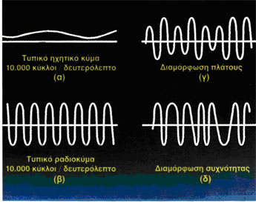
Για παράδειγμα, σε εκπομπή ραδιοφώνου, οι ταλαντώσεις του ήχου που πρέπει να μεταδοθεί [σχ. 16.10(α)] συμπτύσσονται σε ραδιοκύματα ή φέροντα κύματα [σχ. 16.10(β)]. Πρώτα μετατρέπονται τα κύματα του ήχου (σε ένα μικρόφωνο για παράδειγμα) σε ηλεκτρικά σήματα. Κατόπιν, το ηχητικό σήμα χαμηλής συχνότητας συνδυάζεται με το σήμα του φέροντος κύματος υψηλής συχνότητας.
ΣΧΗΜΑ 16.10. Ένα τυπικό ηχητικό κύμα (α) συνδυάζεται με ένα τυπικό ραδιοκύμα (β). Το φέρον (ραδιοκύμα) μπορεί να δεχθεί διαμόρφωση πλάτους (γ) ή διαμόρφωση συχνότητας (δ).
Στο σχήμα 16.10(γ) το πλάτος ή η δύναμη του φέροντος κύματος έχει αλλάξει. Το κύμα έχει δεχθεί διαμόρφωση πλάτους. Το σήμα αυτό μπορεί να το συλλάβει ένα ραδιόφωνο στις συχνότητες AM (Amplitude Modulation= διαμόρφωση πλάτους). Η συχνότητα μπορεί να διαμορφωθεί επίσης όπως στο σχήμα 16.10(6). Κατά τη διάρκεια της διαμορφώσεως της συχνότητας τα κύματα συνωστίζονται ή σκορπίζουν μακρύτερα το ένα από το άλλο. Τα σήματα αυτά προσλαμβάνονται από ραδιόφωνα FM (Frequency Modulation = διαμόρφωση συχνότητας). Στην τηλεόραση, η διαμόρφωση πλάτους (AM) εφαρμόζεται για τα σήματα εικόνας, ενώ η διαμόρφωση συχνότητας (FM) για τα σήματα του ήχου.

Δίαυλοι μεταδόσεως.
Όταν τηλεφωνείς σε ένα φίλο που κατοικεί κοντά σου, η φωνή σου μεταδίδεται ως ηλεκτρικό σήμα κατά μήκος ενός καλωδίου προς το τηλέφωνο του φίλου σου. Το τηλεφωνικό καλώδιο είναι ο δίαυλος που χρησιμοποιήθηκε για να μεταδοθεί η φωνή σου. Αν ο φίλος σου βρεθεί στο Hong-Kong, μπορείς πάλι να του τηλεφωνήσεις, αλλά η φωνή σου θα σταλεί μέσω του αέρα και θα αναμεταδοθεί από ένα δορυφόρο. Ο ήχος ή η εικόνα μπορεί να μεταδοθούν με έναν από αυτούς τους δύο τρόπους.
Οι ατμοσφαιρικοί δίαυλοι μεταδόσεως (atmospheric transmission channels) χρησιμοποιούν ηλεκτρομαγνητικά κύματα για να μεταφέρουν πληροφορίες μέσω της ατμόσφαιρας. Τα κύματα εκπέμπονται από μία κεραία και μπορούν να αναμεταδοθούν με ένα δορυφόρο. Τα ραδιόφωνα, η τηλεόραση και τα κυψελοειδή τηλέφωνα (κινητά), όλα εξαρτώνται από δίαυλο αυτής της μορφής.
Οι δίαυλοι φυσικής μεταδόσεως (physical transmission channels) διαθέτουν ένα καλώδιο ή κάποιο άλλο μέσο συνδέσεως μεταξύ του αποστολέα και του δέκτη. Τα κανονικά τηλέφωνα και η καλωδιακή τηλεόραση διαθέτουν αυτό το είδος διαύλου μεταδόσεως. Περισσότερα σχετικά με αμφότερους τους τύπους διαύλων θα συζητηθούν στο κεφάλαιο 17.

ΤΟΠΟΘΕΤΩΝΤΑΣ ΤΑ ΟΛΑ ΜΑΖΙ
Ας επιστρέψομε τώρα στο υπόδειγμα συστημάτων επικοινωνίας (σχ. 16.1) που αναφέρθηκε στην αρχή του κεφαλαίου. Πώς εντάσσονται στο υπόδειγμα αυτό αυτά που μόλις έμαθες;
Καθώς γνωρίζεις, όλα τα οπτικά και ηχητικά συστήματα μπορούν να περιγραφούν χρησιμοποιώντας το υπόδειγμα των συστημάτων. Ας χρησιμοποιήσομε ως παράδειγμα το ραδιόφωνο (σχ. 16.11). Ένας υπεύθυνος μουσικών προγραμμάτων (disc jockey) ομιλεί, άρα παράγει ήχο. Ο ήχος μετατρέπεται σε ηλεκτρική ενέργεια και μεταδίδεται μέσω του αέρα, με τη μορφή ραδιοκυμάτων. Τα κύματα αυτά φθάνουν στην κεραία ενός ραδιοφώνου. Η συχνότητα των κυμάτων επάγεται στην κεραία. Μέσα στη συσκευή του ραδιοφώνου, τα κύματα αυτά μετατρέπονται και γίνονται ξανά ήχος.
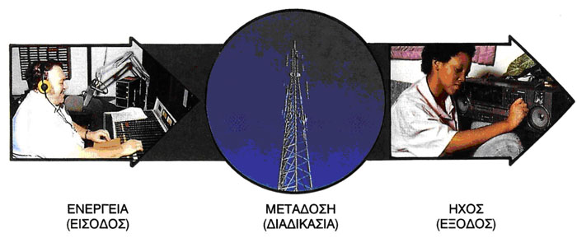
Στο κεφάλαιο 17 θα μάθεις πώς λειτουργούν το τηλέφωνο, το ραδιόφωνο, η τηλεόραση, το ηλεκτρόφωνο και τα συστήματα ήχου και εικόνας. Παρά το γεγονός ότι τα συστήματα αυτά είναι όλα διαφορετικά, κατά κάποιο τρόπο είναι κοινό το υπόδειγμα επικοινωνίας. Αν καταλάβεις το υπόδειγμα, έχεις μία βασική γνώση των ίδιων των συστημάτων. Στο κεφάλαιο 17 παρουσιάζεται ο εξοπλισμός που χρησιμοποιεί το κάθε σύστημα για να μεταδίδει, να καταχωρίζει σε διαύλους και να δέχεται το μήνυμα.

ΣΧΗΜΑ 16.11. Ποια άλλα παραδείγματα μπορείς να σκεφθείς που να ταιριάζουν σε αυτό το υπόδειγμα συστημάτων;

